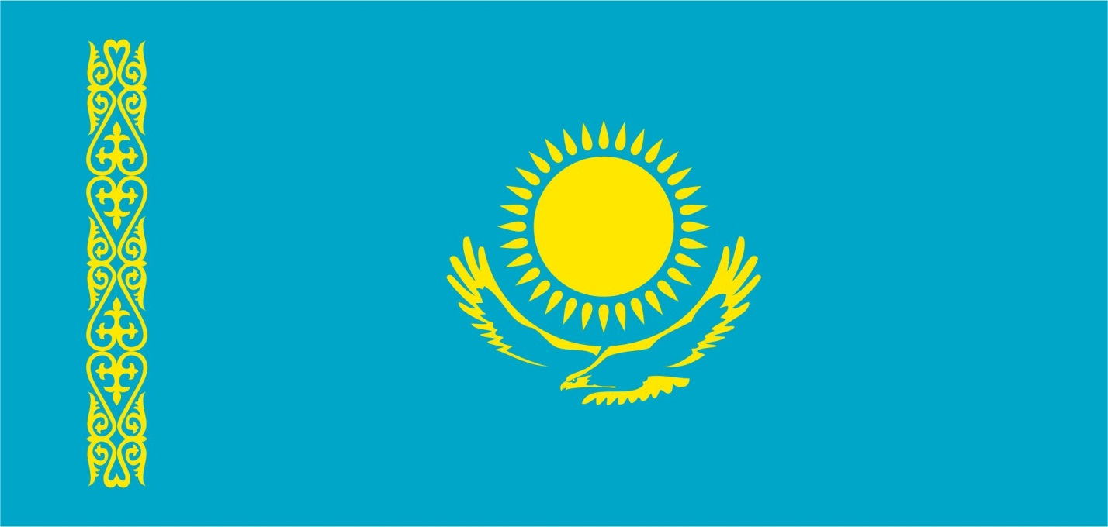

**Қазақстан Республикасының Мемлекеттік Туы**

Мемлекеттің егемендігі мен біртұтастығын айшықтайтын басты рәміздердің бірі – Ту. Ел спортшылары жеңіске жеткенде немесе ел басшылары ресми сапарға барғанда тудың көтерілуі ел айбынын асқақтата түседі. Қазақстанның Мемлекеттік туы қалай жасалды? Оның ерекшелігі неде? Көк байрақты қандай орындарда ілуге болады? Осы және де өзге де сұрақтар жөнінде ҚазАқпарат мақала әзірледі.

Мемлекеттік ту «Қазақстан Республикасының Мемлекеттік рәміздері туралы» Конституциялық заңмен бекітілген. Еліміз Туы көгілдір түсті, тік бұрышты кездеме. Оның ортасында арайлы күн, күннің астында қалықтаған қыран бейнеленген. Ағаш сабына бекітілген тұста – ұлттық оюмен кестеленген тік жолақ өрнектелген. Күн, арай, қыран және ою-өрнек алтын түске боялған. Тудың ені оның ұзындығының жартысына тең.

Көк түс түркі халықтары үшін қасиетті ұғым. Бірыңғай көгілдір түс төбедегі бұлтсыз ашық аспанды елестетеді және Қазақстан халқының бірлік, ынтымақ жолындағы адалдығын аңғартады. Нұрға малынған алтын күн тыныштық пен байлықты бейнелейді. Қанатын жайған қыран құс – барлық нәрсенің бастауындай, билік, айбын, тәуелсіздік, болашаққа ұмтылыстың бейнесі. Ұлан-байтақ кеңістікте қалықтаған қыран Қазақстанның еркіндік сүйгіш асқақ рухын, қазақ халқының жан дүниесінің кеңдігін көрсетеді.

«Мемлекеттік рәміздердің ерекше бір нысаны – Ту. Қазақтың көк байрағының тарихы Түркі қағанаты, Хазар қағанаты, Селжұқ қағанаты, Ақсақ Темір мемлекеті және Қазақ хандықтарының тарихымен сабақтас. «Көк» сөзінің көне түркі тіліндегі бір мағынасы «шығыс», «шығыстық» деген ұғымға сәйкес келеді. Қазақстан Республикасының Туындағы күн бейнесі – ежелден белгілі тарихтық нышан, тіршіліктің негізі мен жарық сәулесін білдіреді. Қазақтың тарихи тамыры сақ, үйсін, ғұн және басқа тайпалармен байланысты. Тәңіршілдікті ұстанған ежелгі түріктер көк аспанға, күнге, ауаға, жерге табынған. Сондықтан Тудың көк түсі халықтардың өзара тарихи сабақтастығын аңғартады. Бүркіт бейнесі билік пен күштің белгісі ретінде танымал. Сондықтан, бұл геральдикалық нышан әлемде көптеген елдердің мемлекеттік эмблемасы ретінде көрініс тапқан», - деп жазды танымал тарихшы, профессор Бүркітбай Аяған «Қазақстан Республикасы мемлекеттік рәміздерінің қалыптасу тарихы» альбом-кітабында.

1990-жылдары қызыл империяның дағдарысқа ұшырауы, КСРО-дағы түбегейлі саяси оқиғалар – отарлық бұғауды бұзып, азаттықа жол ашты. 1991 жылы егемендік жарияланған соң, Қазақстан Республикасының мемлекеттік нышандарын әзірлеу жұмыстары қолға алынды.

1992 жылдың басында Қазақстан Республикасының жаңа мемлекеттік нышандарын дайындау жөніндегі жұмыс тобы құрылып, жаңа рәміздерге байқау жарияланды. Оған шығармашылық саланың көптеген өкілдері, талантты қылқалам шеберлері, сазгерлер мен ақындар қатысқан. Мемлекеттік тудың конкурсына Қазақстан, ТМД, Түркия, Германия, Моңғолия елдерінен 600 адам қатысып, 1200 жоба ұсынылған. Олардың арасында шаңырақ пен ай, көк бөрі мен үш жолақ, жұлдызшалар бейнеленген қою көк түсті нұсқалар болған.

Тәуелсіз Қазақстанның Мемлекеттік туы ресми түрде 1992 жылы қабылданды. Оның авторы – белгілі суретші Шәкен Ниязбеков.

Шәкен Ниязбеков – танымал суретші, ҚР Еңбек сіңірген қайраткері, Қазақстандағы дизайн өнерінің негізін қалаушылардың бірі. Ол 1938 жылы Жамбыл өңірінде туған, мектептен кейін Ленинградтың В. И. Мухин атындағы жоғары көркем-өнеркәсіптік училищесіне түсіп, Эрмитаж, Исаак соборы және Петр сарайын қалпына келтіру жұмыстарына қатысқан. Қазақстанға оралған соң Алматы қаласының бас суретшісі болып жұмыс істеді.

Суретші жылдар бойы көптеген конкурстарға қатысып, бірнеше рет жеңімпаз атанды.1961 жылы «Глобус» теледидарының дизайны үшін Чехословакияда алтын медаль жеңіп алған. 1964 жылы – Ленинградта өткен «Бейбітшілікті қолдаймыз!» атты плакаттар жарысында бірінші орын иегері, 1967 жылы – Монреаль қаласында «ЭКСПО-1967» қатысушысы, 1982 жылы – Алматы қаласындағы Республика алаңын көркем безендіру байқауының бірінші орын иегері атанған. Оның жетістіктеріне Алматы қаласының елтаңбасы мен Бауыржан Момышұлы зиратына қойылған құлпытасты да жатқызуға болады.

Одан бөлек, Ш. Ниязбеков Тараз қаласындағы Ш. Уәлиханов атындағы кинотеатрдың кешенді дизайнын жасауға қатысқан. Оның «Құрманғазы», «Көбік шашқан», «Исатай Тайманов», «Абай», «Шоқан Уәлиханов», «Мұхтар Әуезов», «Сырым Датов», «Жамбыл» атты көркемсурет полотнолары кеңінен танымал. Қазақстанның Мемлекеттік туын Шәкен Ниязбеков өзінің сәтті туындыларының бірі деп санайды және оны автор ретінде де, азамат ретінде де мақтан тұтады.

«Мемлекеттік ту ел халқына тиесілі. Жеңімпаздың құрметіне Ту көтеріліп жатқанда және елінің Әнұраны ойнаған сәт – бүкіл халықтың жеңісін білдіреді. Менің Мемлекеттік рәміздерге деген көзқарасым таза адами көзқарас, олар менің бойымда терең құрмет пен мақтаныш сезімін тудырады. Мен Қазақстанның Мемлекеттік рәміздерін жасауға атсалысқанымды мақтан етемін!», - деп жазды Шәкен Ниязбеков өз естеліктерінде. Шәкен Ниязбеков Қазақстанның Көк байрағын жасау үшін жарты жыл еңбек еткен. «Ең алдымен, әлемдегі туларды зерделедім, өйткені қайталанбас өзіндік нұсқа қажет болды. Басқа үміткерлер туларын үш түсті, қызыл, сары, тіпті қоңыр түсті қылса да, мен көгілдір түске тоқтадым – өйткені көпұлтты халық мекендейтін Қазақстан аспаны бөлінбейді», - дейді Ш. Ниязбеков. Көк байрағымыз бүгінде шартарапқа кеңінен танылды. Біріккен ұлттар ұйымының кеңсесі мен Қазақстанның шет елдердегі елшіліктерінің алдында ілулі тұр. Көк туымызды ғарышкер Талғат Мұсабаев көк аспанда самғатса, әлемдік спорт додаларында жеңімпаз қазақстандықтар мерейін көтерді. Қазақстан Республикасының Мемлекеттік туы ҚР Президентінің резиденциясының, Парламенттің, Үкіметтің, министрліктердің, ҚР Үкіметі құрамына кірмейтін орталық атқарушы органдардың, ҚР Президентіне тікелей бағынатын және есеп беретін мемлекеттік органдардың, Конституциялық Кеңестің, ҚР Жоғарғы соты мен жергілікті соттардың, жергілікті өкілді және атқарушы органдардың, мемлекеттік ұйымдардың ғимараттарында, сондай-ақ Қазақстан Республикасы елшіліктерінің, халықаралық ұйымдардағы тұрақты өкілдіктерінің, сауда өкілдіктерінің және басқа да ресми мекемелердің ғимараттары мен көлік құралдарында ұдайы ілулі тұрады.

Айта кетейік, Қазақстанның ең басты Туы Астанадағы «Атамекен» этно-мемориалдық кешенінің аумағында орналасқан. Биіктігі 100 метрден асатын еліміздің бас тутұғырының ашылуы осыдан 12 жыл бұрын – 2009 жылы Астана күнін мерекелеу аясында өтті. Ондағы Тудың жалпы ауданы 450 шаршы метрді құрайды және өлшемі 15-тен 30 метрге дейін жетеді. Ал өткен жылдың 27 қазанында ҚР Президенті Қасым-Жомарт Тоқаев Мемлекеттік рәміздерді пайдалану қағидаларын қайта қарау қажет екенін айтып, Мемлекеттік туды балкондарға ілуге рұқсат беруді ұсынды. «Парламенттің бірқатар депутаты мен патриот азаматтардың еліміздің Мемлекеттік рәміздерін, атап айтқанда ҚР Мемлекеттік туын кеңінен қолдану туралы ұсынысын қолдаймын. Қолданыстағы заңнамада Туымызды пайдалануға қатысты шектеулер бар. Мысалы, пәтерлердің балконына немесе үйлердің қабырғасына Ту ілуге тыйым салынған. Заңнамалық және нормативтік актілерді, ең алдымен, Мемлекеттік рәміздерді пайдалану қағидаларын қайта қарау қажет», - деп жазды Қасым-Жомарт Тоқаев Twitter-дегі парақшасында. Ең алдымен, ҚР Мемлекеттік туын жеке және заңды тұлғалар ғимараттарда, оның ішінде балкондарда және салтанатты іс-шаралар өткізілетін орындарда патриоттық сезімдерін, қазақстандық бірегейлігін білдіру үшін, ел азаматтарының жетістіктерін қолдау мақсатында пайдалана алады. «Сонымен қатар жеке тұлғаларға осы қағидаларға енгізілген өзгерістерге сәйкес, ҚР Мемлекеттік туын бір қабатты немесе көпқабатты ғимараттарда экстерьерлі нұсқада орналастыру кезінде ғимараттың сәулет ерекшеліктеріне қарамастан пайдалану мүмкіндігі берілді.